

信息安全实验报告

信息搜索

实验名称

丁瑞

学生姓名

2016217676

学 号

物联网16-01班

专业班级

**2019**年 12月 30日

一、 实验目的

以自己或自己关系紧密的人为目标，分别利用百度等搜索引擎工具和谷歌黑客技术，在网络搜索以自己相关的信息(包括主题词、搜索范围等)。

在提交的报告中: 说明搜索的方法或使用的搜索引擎指令，并提供搜索结果截图。

二、 实验原理

搜索引擎，通常指的是收集了万维网上几千万到几十亿个网页并对网页中的每一个词（即关键词）进行索引，建立索引数据库的全文搜索引擎。当用户查找某个关键词的时候，所有在页面内容中包含了该关键词的网页都将作为搜索结果被搜出来。再经过复杂的算法进行排序(或者包含商业化的竞价排名、商业推广或者广告)后，这些结果将按照与搜索关键词的相关度高低（或与相关度毫无关系），依次排列。

个人信息因为个人或组织的信息安全意识薄弱，会有一定程度的泄漏。

三、 实验过程

**2.1搜索方法：双引号 搜索引擎：Google**

**搜索原理**：把搜索词放在双引号中，代表完全匹配搜索，即搜索结果包含双引号中出现的所有的词。

**搜索结果**：共7条信息，其中1条为个人隐私信息，其余为重名现象

**截图**：

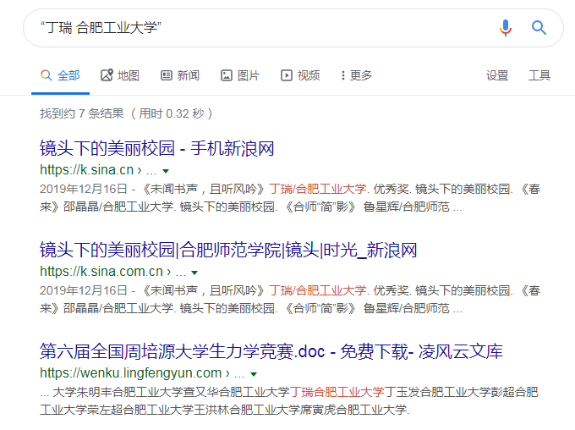

**2.2搜索方法：intext 搜索引擎：Google**

**搜索原理：**intext: 用于搜索正文里边包含了查询词的网页。

**搜索结果：**有多条结果，为此缩小了搜索范围，发现一些个人信息。

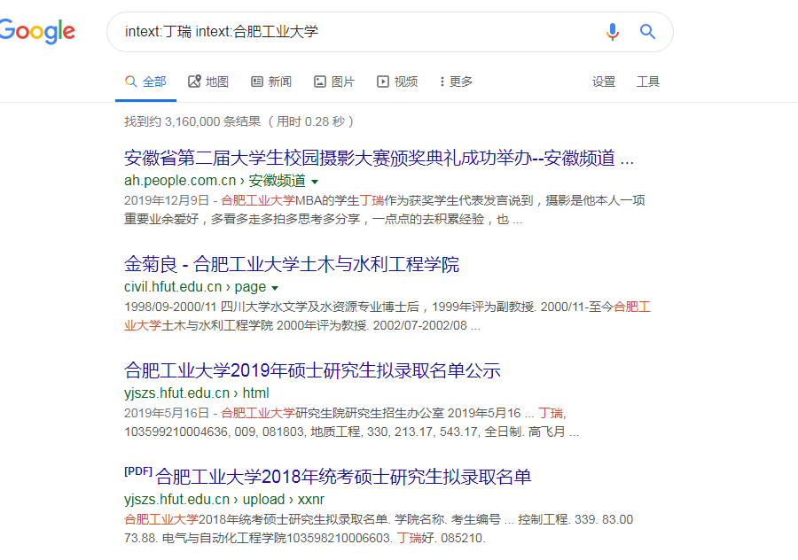

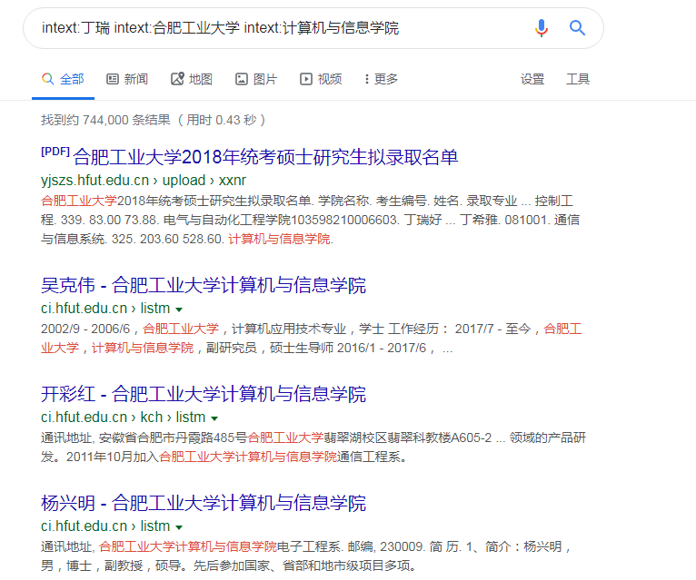

个人信息被搜索出来：

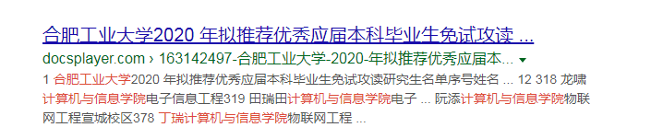

**2.3搜索方法：Filetype 搜索引擎：Google**

**搜索原理**：用于搜索指导的文件格式。如 filetype:pdf SEO，返回包含 关键词SEO的所有pdf文件。

**搜索结果**：包括含个人真实信息的，符合搜索文件类型（pdf）的信息数条

**截图**：

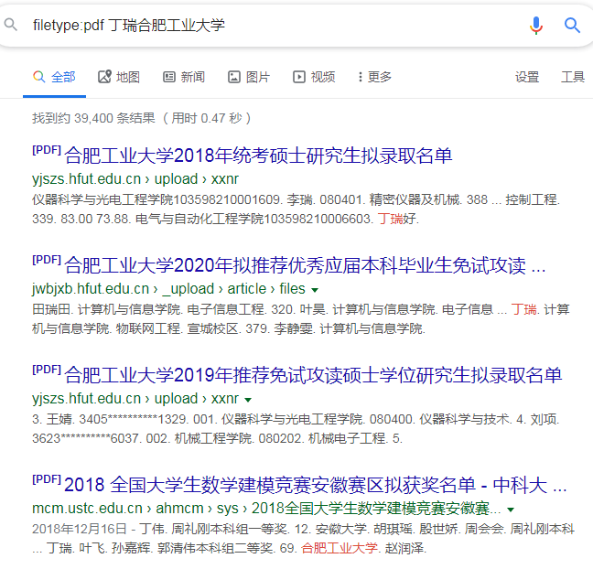

**2.4 搜索方法：Site 搜索引擎：Google**

**搜索原理**：可以将搜索限度在某个域名下，以保证搜索的精准性。如：在谷歌搜索中输入：许晗site:http://xc.hfut.edu.cn/，在将在合肥工业大学宣城校区的域名下搜索所有包含许晗的页面。

**搜索结果**：在合肥工业大学宣城校区的官网上找到了关于自己的一些信息

**截图**：

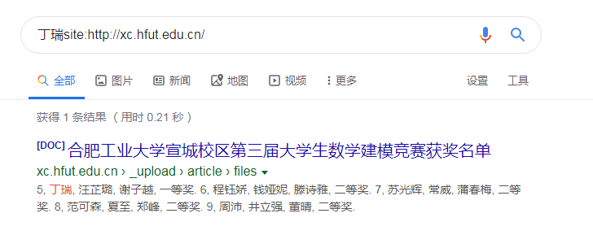

四、 实验结论

通过本次项目，体验了利用黑客技术寻找信息的过程。发现了信息的不安全性，以后平时也将会更加注意自己的隐私和信息安全问题。